07/26-04

Maßgefertigtes
Schachtsystem in Großdimension

Dommel erneuert Mischwasserschacht im Bestand

Das stark geschädigte Bestandsbauwerk und der sensible Standort in Gewässernähe machten die Sanierung eines großdimensionierten Abwasserschachts im nordrhein-westfälischen Schwalmtal zu einer besonderen Herausforderung. Statt eines aufwendigen Neubaus mit erheblichen Eingriffen in Umwelt und Grundwasser, entschieden sich die Projektbeteiligten für eine innovative Lösung im Bestand. Die Sanierungstechnik Dommel GmbH übernahm dabei die bauliche Umsetzung – von Rückbau, Reinigung und Abdichtung über die Montage eines maßgefertigten Schachtsystems bis hin zu Verguss und Endausstattung. Dank digitaler 3D-Vermessung, industrieller Vorfertigung und präzise abgestimmter Bauabläufe konnte das Bauwerk innerhalb kurzer Zeit nachhaltig instandgesetzt werden.

Im Auftrag der Schwalmtalwerke führte die Sanierungstechnik Dommel GmbH die Sanierung eines Mischwasser-Schachtbauwerks im Ortsteil Waldniel der Gemeinde Schwalmtal durch. Anlass der Maßnahme war der fortschreitende bauliche Verfall des Bestandsbauwerks: mangelnde Tragfähigkeit, Undichtigkeiten sowie eine starke Infiltration von Fremdwasser bei gleichzeitigem Risiko der Exfiltration von Abwasser in ein angrenzendes Gewässer machten eine umfassende Sanierung erforderlich. Das Bauwerk bestand aus heterogenen Werkstoffen – PVC, Steinzeug, Kanalklinker und Beton – was eine differenzierte Instandsetzung erforderte. Es galt, Dichtheit, Betriebssicherheit und statische Stabilität wiederherzustellen – bei möglichst geringer Beeinträchtigung der Umgebung.

Enges Umfeld, hohe Wasserstände, klare Lösung
Die Rahmenbedingungen stellten dabei hohe Anforderungen an die Planung und Ausführung. Das Bauwerk befindet sich auf einem privaten Grundstück, rund 15 Meter abseits einer Ortsstraße und in unmittelbarer Nähe zu einem Gewässer, teilweise im sensiblen Umfeld eines Naturschutzbereichs. Hinzu kamen hohe Grundwasserstände, die besondere Abdichtmaßnahmen verlangten, um das Eindringen von Fremdwasser und den Austritt von Abwasser zuverlässig zu verhindern. Ein vollständiger Neubau hätte unter diesen Bedingungen massive Eingriffe bedeutet – unter anderem durch Grundwasserabsenkung und Eingriffe in das umliegende Gewässer – und wurde daher verworfen. Stattdessen fiel die Entscheidung auf eine technisch und wirtschaftlich optimierte Sanierungslösung.

Digitale Bestandsaufnahme als Grundlage
Im Vorfeld der Maßnahme führte die Predl GmbH ein präzises 3D-Aufmaß des Bestandsbauwerks durch. Mithilfe eines terrestrischen Laserscanners wurde die Schachtgeometrie vollständig erfasst und als digitale Punktwolke abgebildet. Auf dieser Basis entstand ein detailgetreues 3D-Modell, das als Grundlage für die passgenaue Konstruktion und Fertigung des neuen Schachtsystems diente und eine montageoptimierte Umsetzung im Bestand ermöglichte.

Rückbau im Bestand
Die Sanierungstechnik Dommel übernahm die Ausführung der Sanierung, einschließlich aller Tief- und Einbauarbeiten. Nach der Einrichtung der Baustelle begann das Team mit dem Abbruch der vorhandenen Betonabdeckplatte und der Schachtsohle. Einragende Stutzen wurden bündig zurückgeschnitten und stillgelegte Leitungen verschlossen. Anschließend erfolgte die Reinigung des Bauwerks mit Wasserhochdrucktechnik, um einen tragfähigen und sauberen Untergrund zu schaffen.

Passgenau statt Standard
Darüber hinaus koordinierte Dommel die Fertigung und Anlieferung des neuen – in zwei Segmenten vorproduzierten – GFK-Schachtbauwerks von Predl. Unter Werksaufsicht von Predl übernahm das Dommel-Team das Versetzen der Schachtsegmente per Kran sowie deren passgenaue Verbindung mit einem vom Auftraggeber bereitgestellten DIBt-zugelassenen Systemklebstoff. Den Ringspalt zwischen Alt- und Neubau verfüllte Dommel mit einem kunststoffmodifizierten Vergussmörtel. Dieser Spezialmörtel zeichnet sich durch hohe Fließfähigkeit, Frühfestigkeit, chemische Resistenz sowie vollständige Wasserundurchlässigkeit aus.

Präziser Endausbau und geprüfte Ausführung
Nach der Unterteil- und Wandmontage folgte der Einbau der Abdeckplatte aus Stahlbeton, ebenfalls mit GFK-Auskleidung. Das Heben und passgenaue Setzen der Abdeckplatte erfolgte mit Dommel-eigener Hebetechnik. Ergänzend installierte die Baukolonne eine Edelstahl-Abstiegsleiter des Typ V4A mit druckwasserdichter Wandverankerung. Alle Arbeitsschritte wurden nach den Vorgaben der RAL-Gütegemeinschaft Kanalbau (GZ 961, Gruppen S42 und AK3) sowie den einschlägigen Vorschriften der DGUV ausgeführt. Darüber hinaus sorgte ein kontinuierliches Überwachungssystem mit täglichen Gasmessungen, Atemschutz und dokumentierten Sicherheitsunterweisungen für Sicherheit und Qualität. Die fortlaufende Dokumentation bildete die Grundlage für die abschließende Abrechnung und Qualitätsprüfung.

Schnelle Umsetzung unter anspruchsvollen Bedingungen
Trotz komplexer Rahmenbedingungen wie beengten Platzverhältnissen, Grundwasser und einem laufenden Mischwasserbetrieb, konnte das Projekt termingetreu und ohne sicherheitsrelevante Zwischenfälle abgeschlossen werden. Das instandgesetzte Bauwerk erfüllt heute sämtliche Anforderungen an Dichtheit, Dauerhaftigkeit, hohe chemische Beständigkeit und Wartungsfreundlichkeit. „Solche Vorhaben leben von präziser Abstimmung“, erklärt Marcel Horn, Oberbauleiter bei Dommel. „Der Erfolg hängt davon ab, dass digitale Planung, Materialfertigung und handwerkliche Umsetzung exakt ineinandergreifen. Unsere Aufgabe ist es, diesen Prozess auf der Baustelle zu steuern – unter Zeitdruck, mit viel Erfahrung und dem Wissen um jedes Detail.“

Die Maßnahme in Schwalmtal zeigt, wie technisch anspruchsvolle Sanierungen von Abwasserbauwerken mit digitalem Aufmaß, effizienter Arbeitsvorbereitung und hohem Qualitätsbewusstsein zuverlässig umgesetzt werden können. Sie steht damit beispielhaft für den modernen Ansatz im kommunalen Tiefbau: digital geplant, industriell vorgefertigt, handwerklich perfektioniert.
ca. 5.900 Zeichen

Über die Sanierungstechnik Dommel GmbH:
Die Sanierungstechnik Dommel GmbH mit Sitz im nordrhein-westfälischen Hamm ist Spezialist für sämtliche Dienstleistungen rund um die Instandhaltung von Kanälen und Schächten. Als kompetenter Partner von Kommunen, Verantwortlichen der Industrie und Ingenieuren bietet sie neben Zustandserfassungen auch diverse grabenlose Sanierungsverfahren sowie alle erforderlichen Tiefbauarbeiten aus einer Hand an. Bei den Maßnahmen stehen eine partnerschaftliche Arbeitsweise und eine hohe Ausführungsqualität immer im Mittelpunkt. Die Abwicklung von Kanalsanierungsprojekten mit außergewöhnlichen Anforderungen ist darüber hinaus eine Stärke des Unternehmens. Die Sanierungstechnik Dommel GmbH beschäftigt mehr als 95 Mitarbeiter und ist seit 1989 auf dem deutschen Markt aktiv.

Bildunterschriften

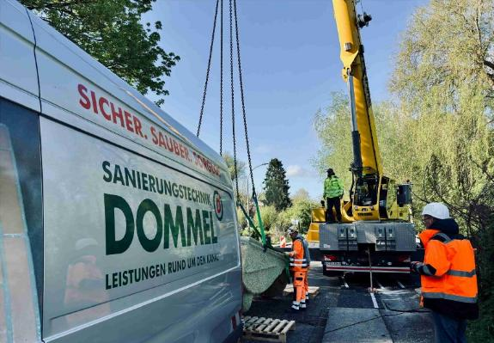
[26-04 Schwalmtal]
Im Auftrag der Schwalmtalwerke führte Dommel die Sanierung eines Mischwasser-Schachtbauwerks unter anspruchsvollen Randbedingungen wie Grundwasser und sensibler Gewässernähe durch.
Foto: Predl GmbH

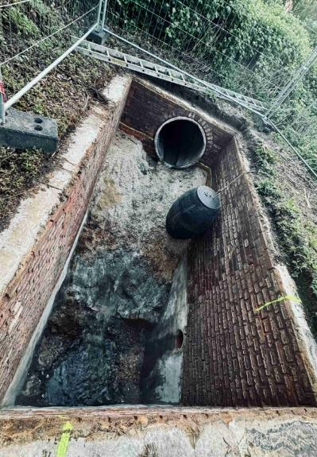
[26-04 Schäden]
Das Mischwasser-Schachtbauwerk zeigte deutliche Schäden in Form von Undichtigkeiten, Materialheterogenität und Infiltration von Fremdwasser.
Foto: Predl GmbH

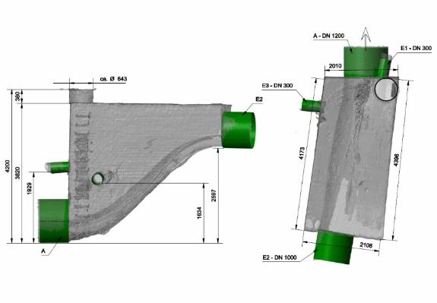
[26-04 3D-Aufmaß]
Die Geometrie des Bestands wurde mittels Laserscanning vollständig digital erfasst und als Grundlage für die passgenaue Fertigung genutzt.
Visualisierung: Predl GmbH

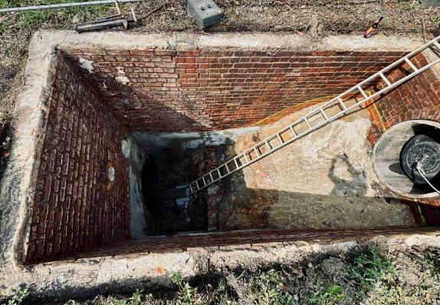
[26-04 Schachtsohle]
Die vorhandene Betonsohle wurde im Zuge der Sanierung vollständig zurückgebaut, um die neue Konstruktion aufzunehmen.
Foto: Predl GmbH

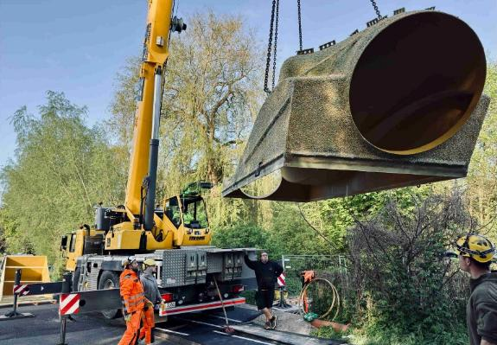
[26-04 Kran]
Die maßgefertigten GFK-Schachtsegmente wurden aufgrund ihrer großen Dimensionen in zwei Teilen mithilfe eines Krans präzise in das Bestandsbauwerk eingebracht.
Foto: Predl GmbH

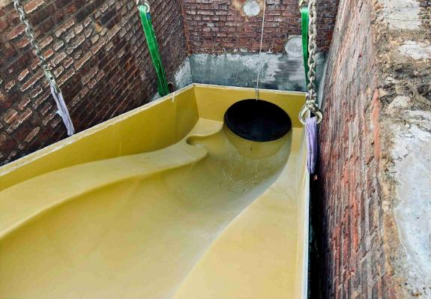
[26-04 Industrielle Vorfertigung]
Die industrielle Vorfertigung auf Basis digitaler Vermessungsdaten ermöglichte eine passgenaue Lösung im Bestand.
Foto: Predl GmbH

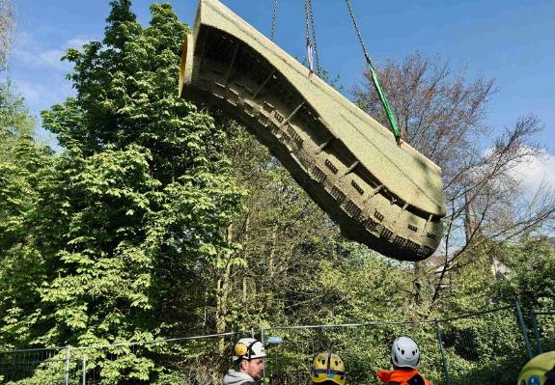
[26-04 Beengte Platzverhältnisse]
Trotz beengter Platzverhältnisse und sensibler Umgebung konnte die Positionierung präzise umgesetzt werden.
Foto: Predl GmbH

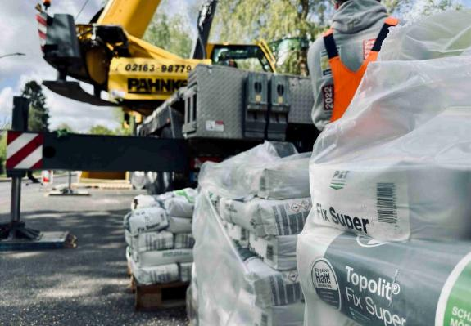
[26-04 Vergussmörtel]
Der Ringspalt zwischen Alt- und Neubau wurde mit einem kunststoffmodifzierten Vergussmörtel verfüllt.
Foto: Predl GmbH

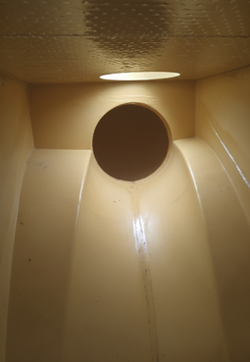
[26-04 Saniertes Bauwerk]
Das instandgesetzte Bauwerk erfüllt heute sämtliche Anforderungen an Dichtheit, Dauerhaftigkeit und Wartungsfreundlichkeit.
Foto: Sanierungstechnik Dommel

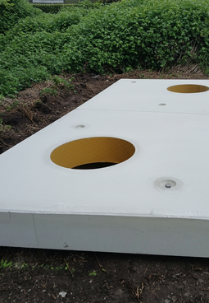
[26-04 Abdeckplatte]
Abschließend wurde das Schachtbauwerk wieder mit einer Abdeckplatte versehen.
Foto: Sanierungstechnik Dommel

Rückfragen beantwortet gern:

Sanierungstechnik Dommel GmbH
Benedikt Stentrup
Tel: +49 (0) 2381 98 764 21
eMail: benedikt.stentrup@sanierungstechnik-dommel.de
www.sanierungstechnik-dommel.de

Kommunikation2B
Mareike Wand-Quassowski
Tel. +49 (0) 231 330 49 323
eMail: m.quassowski@kommunikation2b.de
www.kommunikation2b.de

